EXCELL电子表格报名使用方法说明
一、双击打开报名表格（EXCELL)
二、输入单位信息等
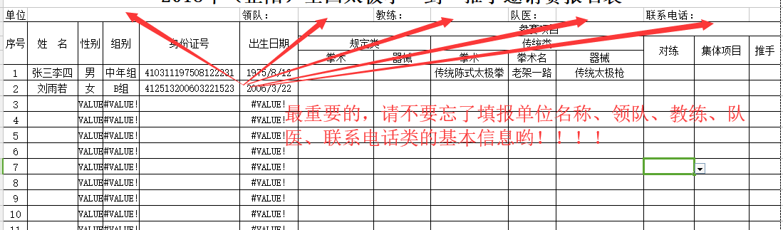
三、输入姓名、身份证号
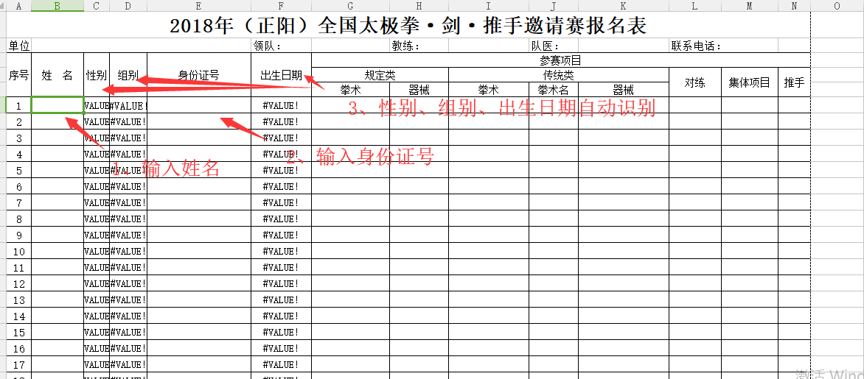
四、选择项目信息，项目下的单元格点击后右侧出面小三角，点击后出现下拉列表，项目在下拉列表中，点选需要项目即可
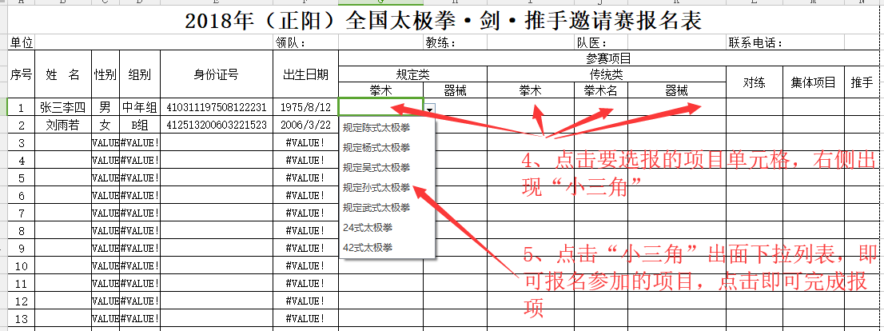

五、对练的填报，同一组对练选择相同的对练名称即可
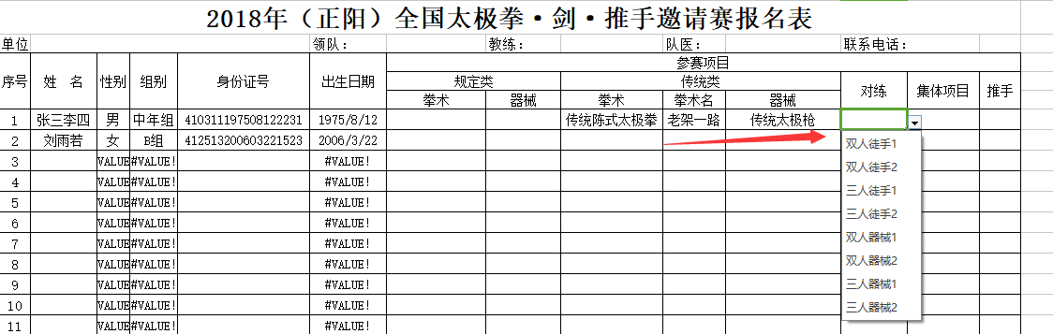

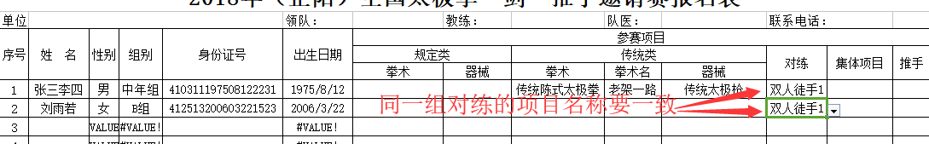
六、集体项目的填报，所有参加集体项目的运动在集体项目栏里选择相同的集体项目名称即可
